
Horaire du bureau :

Lundi : 13h à 16h
Mardi au jeudi :
9h à 12h et 13h à 16h
Site internet
Facebook

Notre site internet est mis à jour régulièrement. Vous verrez les informations nécessaires au sujet des parcours de Cheminement à la Vie Chrétienne et des sacrements donnés et vécus à la paroisse.

Vous retrouverez également un bref historique de la Basilique-Cathédrale, les services qui vous sont offerts, les événements à venir, ainsi que les coordonnées pour nous joindre par téléphone et courriel.

www.basilique-cathedrale.com/
www.facebook.com/basiliquevalleyfield

Paroisse Sainte-Cécile
11, rue de l’Église, Suite 128
Salaberry-de-Valleyfield
J6T 1J5

Message
aux paroissiens

En ce printemps, nous vous adressons ce message pour vous rappeler l’importance de votre soutien financier. Cette contribution est essentielle pour le maintien de notre paroisse, en ce temps de la dîme où tous les chrétiens sont invités à donner pour leur communauté. Ainsi, votre participation permet d’assurer le bon fonctionnement de nos activités pastorales, sociales et caritatives, ainsi que pour entretenir notre Basilique-Cathédrale.

Nous comprenons que le contexte économique peut rendre les choses difficiles mais chaque don, quel qu’il soit, fait une grande différence. Et sans l’apport de la dîme, de votre contribution, il nous serait impossible de poursuivre notre mission pastorale.

Au nom du conseil de la fabrique et des membres du personnel, nous vous remercions à l’avance pour l’attention que vous porterez à notre demande.

En cette année du jubilé de toute l’Église, nous sommes invités à être pèlerins d’espérance par notre manière de vivre et d’agir. Que Dieu veille sur chacun de vous et vos familles. Nous vous souhaitons la paix, la joie, la santé et l’amour.

Abbé Normand Bergeron
Curé de la paroisse Sainte-Cécile

Modalités de paiement :

Argent comptant
Chèque libellé à : Fabrique Sainte-Cécile
Via le site internet : Zeffy à l’onglet dîme

Contribution 2025
Basilique-Cathédrale
Sainte-Cécile
90 ans d’histoire 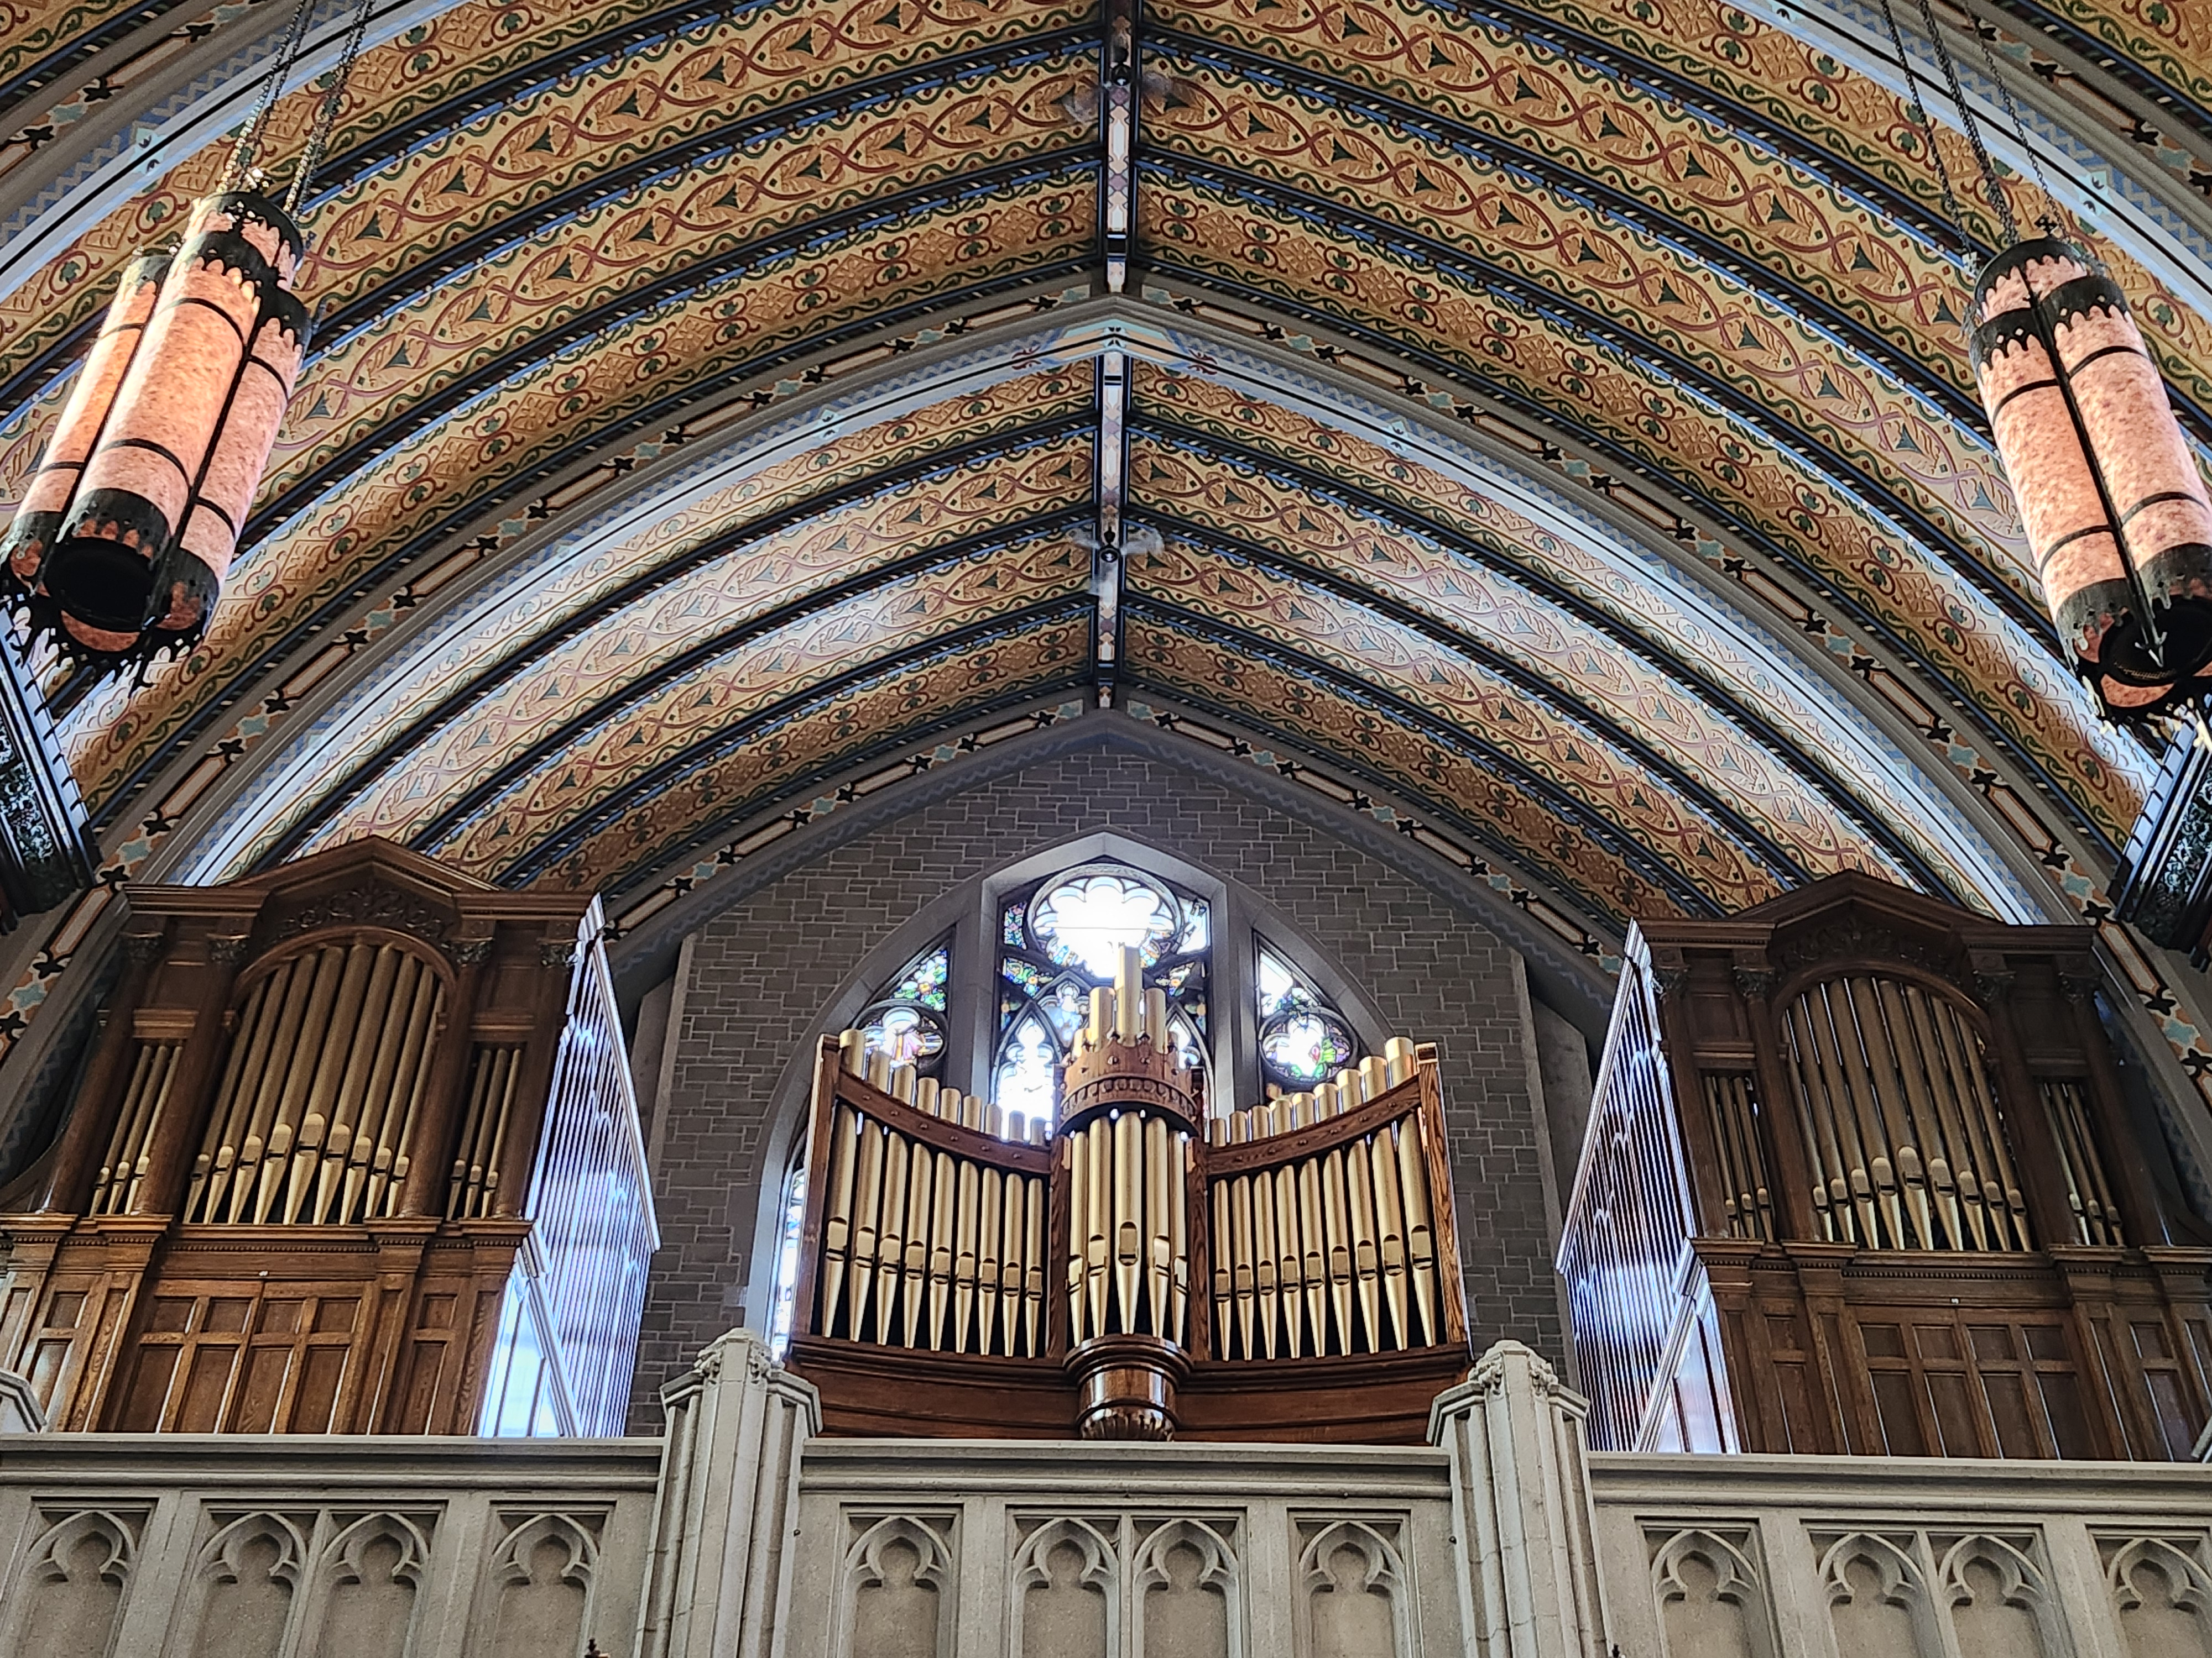
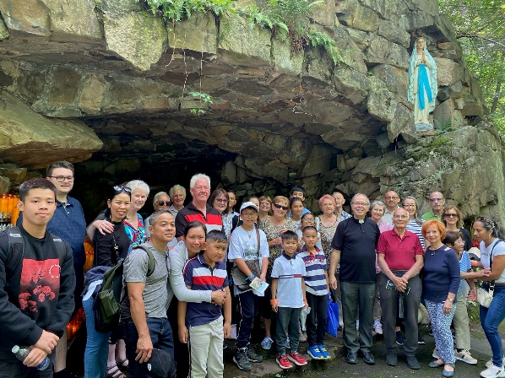

Merci de retourner ce coupon et votre contribution à la paroisse :

Dîme 70$ par adulte : _______ $ Contribution volontaire : _____ $

Argent : ________ $ Chèque : _______$ # ______ (libellé à Fabrique Sainte-Cécile)

Reçu émis au nom de : ______________________________________

Adresse : ________________________________ ____________________________________

Téléphone : ____________________________ Courriel : _______________________________
**Attention à ce que ce soit lisible

Votre reçu vous sera envoyé en février 2026

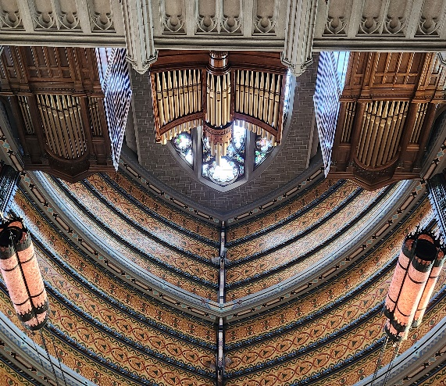
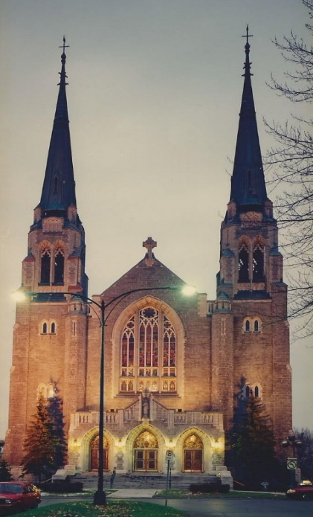
Horaire des messes

Lundi et Mercredi : 16h
Samedi : 16h30
Dimanche : 10h30

Merci
En appuyant la paroisse, vous faites partie des personnes qui veulent garder ouvertes nos églises afin de poursuivre la mission pastorale, patrimoniale, culturelle et artistique.

